HƯỚNG DẪN CHẤM KT HKI
MÔN LÝ KHỐI 10 NĂM HỌC: 2013 – 2014

Bài | Lời giải | Điểm | Lưu ý khi chấm
Bài 1  (2đ) | Định nghĩa  Nêu ba đặc điểm  Vận dụng:  Tính thời gian rơi 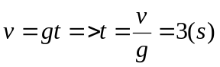  Độ cao lúc thả vật:  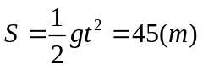 | 0.25  0,25x3  0,5  0,5
Bài 2  (3đ) | Phát biểu định luật Hooke  Biểu thức  Ý nghĩa,đơn vị các đại lượng  Vận dụng:  a)Độ biến dạng của lò xo: 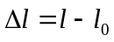=0,06m  Độ cứng 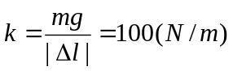  b) Độ biến dạng của lò xo: =0,1m  khối lượng 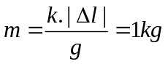 | 0,5  0,25  0,25  0,5  0,75  0,25  0,5
Bài 3  (5đ) | a)Vẽ hình, phân tích 4 lực tác dụng vào xe  b)Tính gia tốc a: 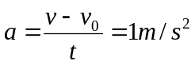  Áp dụng định luật II Newton  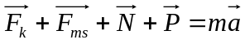  Chiếu lên oy: N=P=mg=20000(N)  Chiếu lên ox:F_{k}-F_{ms}=ma  F_{k}-μN=ma  F_{k}= ma+μN=3000N  c)Khi xe tắt máy F_{k}=0  -F_{ms}=ma => a=-0,5 m/s²  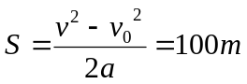 | 1  0,5  0,5  0,5  0,5  0,5  0,5  0,5  0,5

